Normalizacion - FIFA World Cup Dataset
Base de Datos II | UTN Reconquista
Integrantes: Matias Aquino e Isaias Monzon
Profesora: Suligoy, Eliana
Dataset: FIFA World Cup (Kaggle) - abecklas/fifa-world-cup

Descripcion del dataset original
El dataset contiene informacion sobre todos los Mundiales de Futbol desde 1930 hasta 2014. Esta compuesto por 3 archivos CSV:
- WorldCups.csv - 20 filas, una por cada Copa del Mundo
- WorldCupMatches.csv - 4.572 filas con todos los partidos jugados
- WorldCupPlayers.csv - 37.784 filas con los jugadores que participaron

Problemas identificados en los datos originales
Antes de normalizar se identificaron las siguientes redundancias:
- El nombre del estadio y la ciudad se repiten en cada partido jugado en ese estadio
- El nombre de los equipos se repite en miles de filas
- El anio de la Copa del Mundo se repite en cada partido de esa edicion
- Las columnas GoalsScored, QualifiedTeams y MatchesPlayed son valores numericos sin contexto suficiente

Esquema normalizado
Se crearon 5 tablas normalizadas con las siguientes relaciones:

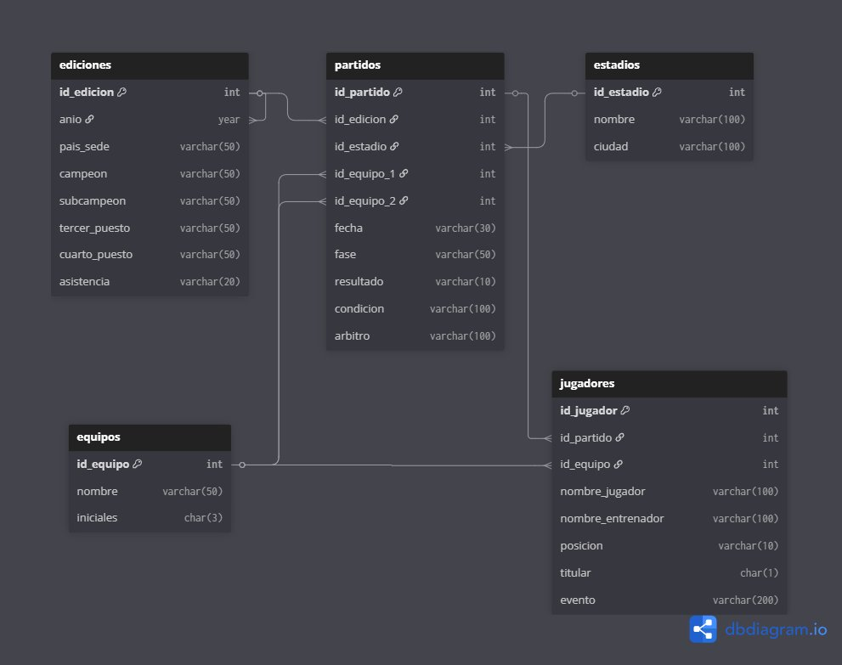

Paso 1 - Crear la base de datos normalizada
Se crea una base de datos nueva separada de los datos originales para mantener el antes y el despues de la normalizacion.

CREATE DATABASE mundial_normalizado CHARACTER SET utf8mb4 COLLATE utf8mb4_unicode_ci;
USE mundial_normalizado;

Paso 2 - Tabla ediciones
Contiene los datos de cada Copa del Mundo. Se eliminaron las columnas GoalsScored, QualifiedTeams y MatchesPlayed por ser valores numericos sin contexto suficiente.

CREATE TABLE ediciones (
id_edicion INT NOT NULL AUTO_INCREMENT,
anio YEAR NOT NULL,
pais_sede VARCHAR(50) NOT NULL,
campeon VARCHAR(50) NOT NULL,
subcampeon VARCHAR(50) NOT NULL,
tercer_puesto VARCHAR(50) NOT NULL,
cuarto_puesto VARCHAR(50) NOT NULL,
asistencia VARCHAR(20),
PRIMARY KEY (id_edicion)
);

Los datos se copian desde la tabla cruda worldcups de la base de datos original:

INSERT INTO ediciones (anio, pais_sede, campeon, subcampeon, tercer_puesto, cuarto_puesto, asistencia)
SELECT Year, Country, Winner, `Runners-Up`, Third, Fourth, Attendance
FROM MUNDIAL.worldcups;

Resultado: 20 filas insertadas.

Paso 3 - Tabla equipos
Contiene cada seleccion una sola vez. Se usa DISTINCT y UNION para combinar los equipos de ambas columnas de worldcupmatches sin repetir.

CREATE TABLE equipos (
id_equipo INT NOT NULL AUTO_INCREMENT,
nombre VARCHAR(50) NOT NULL,
iniciales CHAR(3),
PRIMARY KEY (id_equipo)
);

INSERT INTO equipos (nombre, iniciales)
SELECT DISTINCT `Home Team Name`, `Home Team Initials`
FROM MUNDIAL.worldcupmatches
WHERE `Home Team Name` != ''
UNION
SELECT DISTINCT `Away Team Name`, `Away Team Initials`
FROM MUNDIAL.worldcupmatches
WHERE `Away Team Name` != '';

Resultado: 83 filas insertadas.

Paso 4 - Tabla estadios
Contiene cada estadio una sola vez con su ciudad. Se usa DISTINCT para eliminar repeticiones.

CREATE TABLE estadios (
id_estadio INT NOT NULL AUTO_INCREMENT,
nombre VARCHAR(100) NOT NULL,
ciudad VARCHAR(100) NOT NULL,
PRIMARY KEY (id_estadio)
);

INSERT INTO estadios (nombre, ciudad)
SELECT DISTINCT `Stadium`, `City`
FROM MUNDIAL.worldcupmatches
WHERE `Stadium` != '';

Resultado: 183 filas insertadas.

Paso 5 - Tabla partidos
Tabla principal que relaciona ediciones, estadios y equipos mediante llaves foraneas. El resultado del partido se guarda como texto (ej: 4-2) combinando las dos columnas de goles originales con CONCAT. Se incluye la columna condicion para registrar casos como After extra time o Penalty shootout.

CREATE TABLE partidos (
id_partido INT NOT NULL AUTO_INCREMENT,
id_edicion INT NOT NULL,
id_estadio INT NOT NULL,
id_equipo_1 INT NOT NULL,
id_equipo_2 INT NOT NULL,
fecha VARCHAR(30),
fase VARCHAR(50),
resultado VARCHAR(10),
condicion VARCHAR(100),
arbitro VARCHAR(100),
PRIMARY KEY (id_partido),
FOREIGN KEY (id_edicion) REFERENCES ediciones(id_edicion),
FOREIGN KEY (id_estadio) REFERENCES estadios(id_estadio),
FOREIGN KEY (id_equipo_1) REFERENCES equipos(id_equipo),
FOREIGN KEY (id_equipo_2) REFERENCES equipos(id_equipo)
);

INSERT INTO partidos (id_edicion, id_estadio, id_equipo_1, id_equipo_2, fecha, fase, resultado, condicion, arbitro)
SELECT e.id_edicion, est.id_estadio, eq1.id_equipo, eq2.id_equipo,
m.Datetime, m.Stage, CONCAT(m.`Home Team Goals`, '-', m.`Away Team Goals`),
m.`Win conditions`, m.Referee
FROM MUNDIAL.worldcupmatches m
JOIN ediciones e ON e.anio = m.Year
JOIN estadios est ON est.nombre = m.Stadium AND est.ciudad = m.City
JOIN equipos eq1 ON eq1.nombre = m.`Home Team Name`
JOIN equipos eq2 ON eq2.nombre = m.`Away Team Name`
WHERE m.Year IS NOT NULL AND m.Stadium != '';

Resultado: 850 filas insertadas.

Paso 6 - Tabla jugadores
Contiene los jugadores que participaron en cada partido, relacionados con su equipo y partido mediante llaves foraneas.

CREATE TABLE jugadores (
id_jugador INT NOT NULL AUTO_INCREMENT,
id_partido INT NOT NULL,
id_equipo INT NOT NULL,
nombre_jugador VARCHAR(100) NOT NULL,
nombre_entrenador VARCHAR(100),
posicion VARCHAR(10),
titular CHAR(1),
evento VARCHAR(200),
PRIMARY KEY (id_jugador),
FOREIGN KEY (id_partido) REFERENCES partidos(id_partido),
FOREIGN KEY (id_equipo) REFERENCES equipos(id_equipo)
);

INSERT INTO jugadores (id_partido, id_equipo, nombre_jugador, nombre_entrenador, posicion, titular, evento)
SELECT p.id_partido, eq.id_equipo, pl.`Player Name`, pl.`Coach Name`,
pl.`Position`, pl.`Line-up`, pl.`Event`
FROM MUNDIAL.worldcupplayers pl
JOIN MUNDIAL.worldcupmatches m ON m.MatchID = pl.MatchID
JOIN partidos p ON p.fecha = m.Datetime AND p.fase = m.Stage
JOIN equipos eq ON eq.iniciales = pl.`Team Initials`
WHERE pl.`Player Name` != '';

Resultado: 57.492 filas insertadas.

Paso 7 - Vistas
Se crearon 3 vistas que relacionan tablas distintas para facilitar consultas.

Vista 1: vista_partidos_completos
Muestra los partidos con los nombres reales de edicion, estadio y equipos en vez de sus IDs.

CREATE VIEW vista_partidos_completos AS
SELECT e.anio, e.pais_sede, est.nombre AS estadio, est.ciudad,
eq1.nombre AS equipo_1, eq2.nombre AS equipo_2,
p.fecha, p.fase, p.resultado, p.condicion, p.arbitro
FROM partidos p
JOIN ediciones e ON e.id_edicion = p.id_edicion
JOIN estadios est ON est.id_estadio = p.id_estadio
JOIN equipos eq1 ON eq1.id_equipo = p.id_equipo_1
JOIN equipos eq2 ON eq2.id_equipo = p.id_equipo_2;

Vista 2: vista_jugadores_por_partido
Muestra los jugadores con el nombre de su equipo y el partido en el que participaron.

CREATE VIEW vista_jugadores_por_partido AS
SELECT j.nombre_jugador, j.posicion, j.titular, j.evento,
eq.nombre AS equipo, p.fecha, p.fase, p.resultado
FROM jugadores j
JOIN equipos eq ON eq.id_equipo = j.id_equipo
JOIN partidos p ON p.id_partido = j.id_partido;

Vista 3: vista_campeones
Muestra los campeones, subcampeones y demas clasificados de cada edicion del Mundial.

CREATE VIEW vista_campeones AS
SELECT e.anio, e.pais_sede, e.campeon, e.subcampeon,
e.tercer_puesto, e.cuarto_puesto, e.asistencia
FROM ediciones e;

Resumen final
Tabla | Filas | Origen
ediciones | 20 | WorldCups.csv
equipos | 83 | WorldCupMatches.csv
estadios | 183 | WorldCupMatches.csv
partidos | 850 | WorldCupMatches.csv
jugadores | 57.492 | WorldCupPlayers.csv

